# 基于手势识别的AGV遥操作

## 手势和人体姿态识别方法调研

**1.Openpose（过时，不推荐）**

简介：OpenPose是基于卷积神经网络和监督学习并以caffe为框架写成的开源库，可以实现人的面部表情、躯干和四肢甚至手指的跟踪，不仅适用于单人也适用于多人，同时具有较好的鲁棒性。

问题：耗显存，计算量很大，并且为了达到实时的目的，使用了高并行的策略。基于cuda加速，所以非常吃显存。Openpose是基于Caffe的，由于Caffe已经被FAIR放弃了，年久失修，因此到如今OpenPose已经变得有点难以编译。

**2.Alphapose（可选）**

简介：来源于上海交大，功能和Openpose差不多。

优点：相比于Openpose，速度更快，准确率更高，实时效果好，环境搭建也比openpose更简单，可以实现多人体姿态识别。

问题：仅能识别得到人体的各个关节2D坐标，如果需要对手势进行识别，需要自己开发这部分的功能，可能会涉及到深度学习的内容，实现起来有一定的难度。

**3.Opencv+MediaPipe+Python（推荐）**

简介：Google的[MediaPipe](https://google.github.io/mediapipe/)是一个主要用于构建多模式音频、视频或任何时间序列数据的框架。在MediaPipe框架的帮助下，可以为TensorFlow、TFLite等推理模型以及媒体处理功能构建ML管道。MediaPipe提供可定制的Python解决方案并为用户提供了构建自己的解决方案的工具。功能强大，可以做物体检测、自拍分割、头发分割、人脸检测、手部检测、运动追踪，[等等](https://blog.csdn.net/woshicver/article/details/118165954?ops_request_misc=%257B%2522request%255Fid%2522%253A%2522164966096116780264069514%2522%252C%2522scm%2522%253A%252220140713.130102334.pc%255Fall.%2522%257D&request_id=164966096116780264069514&biz_id=0&utm_medium=distribute.pc_search_result.none-task-blog-2~all~first_rank_ecpm_v1~rank_v31_ecpm-1-118165954.142%5ev7%5epc_search_result_cache,157%5ev4%5enew_style&utm_term=%E4%BD%BF%E7%94%A8OpenCV%E5%92%8CMediaPipe%E5%AE%9E%E7%8E%B0%E5%9F%BA%E4%BA%8E%E6%B7%B1%E5%BA%A6%E5%AD%A6%E4%B9%A0%E7%9A%84%E4%BA%BA%E4%BD%93%E5%A7%BF%E6%80%81%E4%BC%B0%E8%AE%A1&spm=1018.2226.3001.4187)。

优点：不需要GPU，刷新率高，网络上有很多基于MediaPipe的开发项目，可参考资料多，且此方法可以获得人体关节的3D坐标，方便之后进行手势动作识别。另外此方法可以实现简单的手势识别。

问题：只能对单个人体姿态进行识别。

## 可参考项目

**1.大疆Spark手势识别控制无人机**

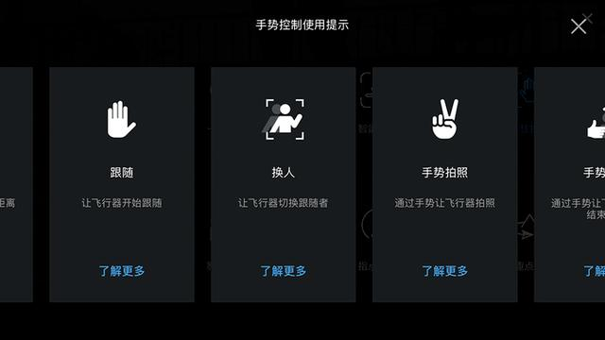



手势操作的功能有限，通过手势操作只能对无人机进行起飞、降落、前后左右移动以及手势自拍等几个[功能](https://www.sohu.com/a/148738499_448326)。可以参考大疆的控制方式来确定如何通过手势控制AGV。

**2.用手势控制无人机（**[**Github**](https://github.com/kinivi/tello-gesture-control)**）**

该项目就是使用MediaPipe来进行手势识别。



**3.用LSTM网络训练自己的手势识别模型（**[**链接**](https://blog.csdn.net/kalakalabala/article/details/124081529)**）**

该项目也是基于MediaPipe。

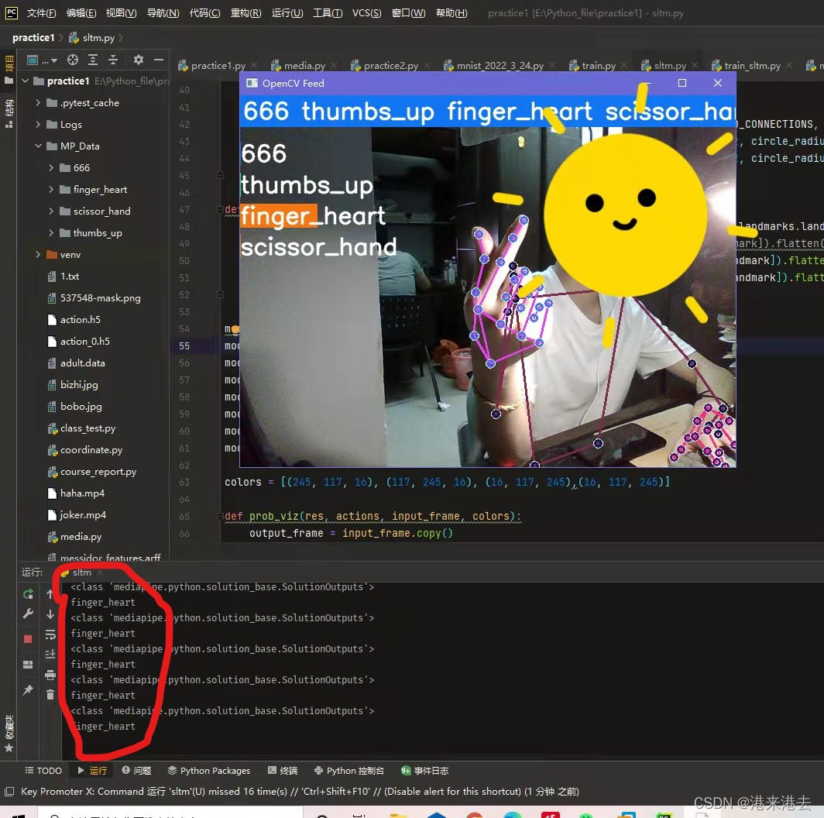

**4.不使用深度学习的简单动作识别（**[**链接**](https://blog.csdn.net/weixin_42010722/article/details/121469696?spm=1001.2101.3001.6650.1&utm_medium=distribute.pc_relevant.none-task-blog-2%7Edefault%7ECTRLIST%7ERate-1.pc_relevant_default&depth_1-utm_source=distribute.pc_relevant.none-task-blog-2%7Edefault%7ECTRLIST%7ERate-1.pc_relevant_default&utm_relevant_index=2)**）**

基于MediaPipe。